El contenido de esta ficha solo tiene carácter informativo para intentar ayudar al futuro estudiante de intercambio internacional. No tiene validez oficial. Si detecta algún error en la información o desea realizar alguna sugerencia puede hacerlo a través del siguiente E-mail: mne@uc3m.es

Faculdade de Direito de Ribeirão Preto
Ribeirão Preto
Brasil

Última actualización: Mayo 2020
RESUMEN | 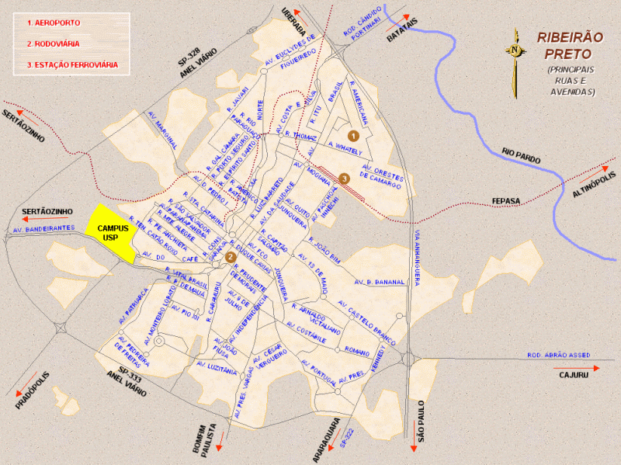  La Faculdade de Direito de Ribeirão Preto es una facultad adscrita a la universidad de São Paulo, situado en la ciudad de Ribeirão Preto, a 300 kilómetros de la ciudad anterior. Tal y como indica el nombre, la facultad va enfocada al derecho exclusivamente. Fue fundada en el año 2007, siendo las instalaciones prácticamente nuevas. Dentro de la facultad hay tres departamentos distintos: derecho privado, derecho público y procesal y filosofía. La facultad consta de 500 alumnos, más o menos.  Hay que tener en cuenta de que la USP es considerada por varios rankings como QS, una de las universidades más prestigiosas de Latinoamérica.
WEB | http://www.direitorp.usp.br/
INFORMACIÓN PARA ALUMNOS INTERNACIONALES | La web de alumnos internacionales de la FDRP está solo en portugués, por lo que se adjunta la web de la oficina internacional de la propia USP.  http://www.direitorp.usp.br/internacional/intercambio-academico/  http://www.usp.br/internationaloffice/en/  http://www.direitorp.usp.br/en/student-visa/
ÁREAS CON CONVENIO | Consulta las bases de la Convocatoria de cada año en la página de movilidad en tu Secretaria Virtual.
COORDINADORES ACADÉMICOS | Consulta las bases de la Convocatoria de cada año en la página de movilidad en tu Secretaria Virtual.
IDIOMA DE LOS CURSOS | Los cursos son impartidos en portugués, salvo algunas asignaturas que pueden darse en inglés.  Consulta las bases de la Convocatoria de cada año en la página de movilidad en tu Secretaria Virtual.
DEADLINES | El estudiante debe tener en cuenta que resulta de vital importancia respetar las fechas límite establecidas por la Universidad de destino para el envío de toda la documentación necesaria  Primer Semestre: 5 de noviembre  Segundo Semestre: 30 de abril  Estas fechas límite suelen cambiar cada curso académico por lo que se recomienda al alumno consultar las fechas límite concretas para el presente curso académico en la Web.  http://www.direitorp.usp.br/en/exchange-student/
CALENDARIO ACADÉMICO | Primer Semestre: febrero a junio  Segundo Semestre: agosto a diciembre
INFORMACIÓN ACADÉMICA | Los horarios de las asignaturas está presente en el siguiente link: http://www.direitorp.usp.br/graduacao/grade-horaria/  Aparte se pueden ver también el catálogo de asignaturas obligatorias y opcionales de la carrera:  https://uspdigital.usp.br/jupiterweb/listarGradeCurricular?codcg=89&codcur=89001&codhab=0&tipo=I  Respecto a la información sobre los grados de este campus, se recomienda consultar este apartado de la web:  http://www.direitorp.usp.br/en/undergraduate-studies/
ALOJAMIENTO | La universidad NO ofrece ningún tipo de alojamiento, aunque menciona que la mayoría de estudiantes extranjeros viven en casas de estudiantes brasileños. Los propios brasileños suelen compartir una casa o un apartamento llamados “Repúblicas” que son similares a las fraternidades americanas. La universidad suele enviar más información acerca de esto a aquellos estudiantes que fueron admitidos en la FDRP.  http://www.direitorp.usp.br/internacional/moradia/
SEGURO MÉDICO | Durante la estancia en Brasil, los alumnos extranjeros podrán disfrutar de los servicios de salud públicos de Brasil, aunque solo en casos extremos.  Por esto, la USP sugiere que los estudiantes extranjeros consigan un seguro de salud en su país de origen antes de llegar a Brasil, aunque no es obligatorio.  http://www.direitorp.usp.br/en/health-insurance/
RECOMENDACIONES DE VIAJE | Recomendamos encarecidamente a los estudiantes consultar las recomendaciones de viaje que ofrece el Ministerio de Asuntos Exteriores y Cooperación.  http://www.exteriores.gob.es/Portal/es/ServiciosAlCiudadano/SiViajasAlExtranjero/Paginas/DetalleRecomendacion.aspx?IdP=27

